**Roteamento Estático**

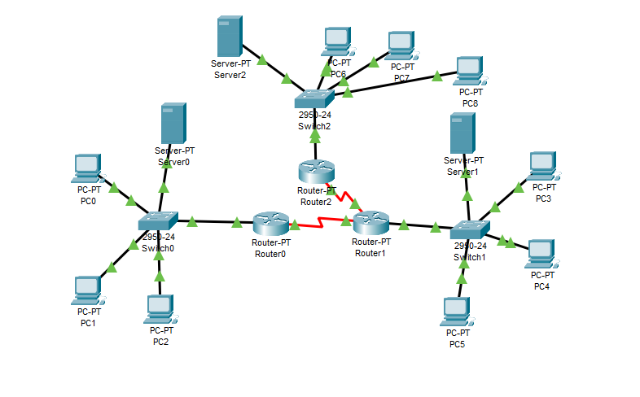

13. Teste as conexões de rede:

• Abra o prompt de comandos no PC0 e verifique o IP (ipconfig)

• Anote o IP de PC0: PC0 = 200.1.0.100

• Teste a conectividade com o restante da rede com o ping (em broadcast): ping 200.1.0.255

• Verifique se todas as máquinas de sua rede respondem. Verifique também o TTL indicado.

• Abra o prompt de comandos no PC3 e verifique o IP (ipconfig)

• Anote o IP de PC3: PC3 = 200.1.1.100

• Teste a conectividade com o restante da rede com o ping (em broadcast): ping 200.1.1.255

• Verifique se todas as máquinas de sua rede respondem. Verifique também o TTL indicado: TTL = 128

• Abra o prompt de comandos no PC6 e verifique o IP (ipconfig)

• Anote o IP de PC6: PC6 = 200.1.2.100

• Teste a conectividade com o restante da rede com o ping (em broadcast): ping 200.1.2.255

• Verifique se todas as máquinas de sua rede respondem. Verifique também o TTL indicado: TTL = 128.

14. Configure as interfaces de rede do Router0:

• Clique sobre FastEthernet0/0 e configure: IP Address 200.1.0.1 Subnet Mask 255.255.255.0 Port Status on

Responda: Qual a classe desta rede? Classe C

• Clique sobre Serial2/0 e configure: IP Address 1.0.0.1 Subnet Mask 255.0.0.0 Port Status on Clock Rate escolha 1200

Responda: Qual a classe desta rede? Classe A

• Clique sobre Serial3/0 e configure: IP Address 3.0.0.1 Subnet Mask 255.0.0.0 Port Status on Clock Rate escolha 9600

Responda: Qual a classe desta rede? Classe A

15. Configure as interfaces de rede do Router1:

Responda: Qual a classe desta rede? Classe C

Clique sobre Serial2/0 e configure:

Clock Rate ? 1200

Responda: Qual a classe desta rede? Classe A

Clique sobre Serial3/0 e configure:

Responda: Qual a classe desta rede? Classe A

16. Configure as interfaces de rede do Router2:

Responda: Qual a classe desta rede? Classe C

Clique sobre Serial2/0 e configure:

Clock Rate ? 1200

Responda: Qual a classe desta rede? Classe A

Clique sobre Serial3/0 e configure:

Clock Rate ? 64000

Responda: Qual a classe desta rede? Classe A

ping 200.1.1.100 (IP de PC3) – TTL = 126

ping 200.1.2.100(IP de PC6) – TTL = 126

18. Abra o prompt de comandos no PC3 e verifique o IP (ipconfig).

ping 200.1.0.100(IP de PC0) – TTL = 126

ping 200.1.2.100(IP de PC6) – TTL = 126

Abra o prompt de comandos no PC6 e verifique o IP (ipconfig).

ping 200.1.1.100(IP de PC3) – TTL = 126

ping 200.1.0.100 (IP de PC0) – TTL = 126

19. Teste os domínios de rede:

PC0: Teste a conectividade com o restante da rede com o ping (em broadcast)

Verifique se todas as máquinas das duas redes respondem.

Somente maquinas 1 e 2

PC3: Teste a conectividade com o restante da rede com o ping (em broadcast)

Verifique se todas as máquinas das duas redes respondem.

Somente maquinas 4 e 5

PC6: Teste a conectividade com o restante da rede com o ping (em broadcast)

Verifique se todas as máquinas das duas redes respondem.

Somente maquinas 7 e 8

20. Quais redes foram afetadas?

200.1.0.100(pc0) no pc6 e 200.1.2.100(pc6) no pc0

b) Detalhe sua resposta, indicando qual rede deixou de conectar-se com qual outra rede.

A rede e os computadores do switch 0 não conseguem achar um caminho para a rede do switch 2, e o mesmo ocorre para o switch 2, fazendo os dois pcs não se conectarem um com o outro.

23. Configure o roteamento estático no Router1 usando o RIP

A caixa Network Address deverá apresentá-las:

Router1: (anote as rotas que estão diretamente conectadas)

200.1.1.0

3.0.0.0

2.0.0.0

24. Configure o roteamento estático no Router2 usando o RIP

A caixa Network Address deverá apresentá-las:

Router2: (anote as rotas que estão diretamente conectadas)

1.0.0.0

2.0.0.0

200.1.2.0

25. Teste a conexão entre as redes e compare com o verificado no teste do item 18

deste exercício (rotas estáticas)

Teste a conectividade com os hosts das outras redes

ping 200.1.1.102 (IP de PC3) – TTL = 126

ping 200.1.2.102(IP de PC6) – TTL = 126

PC3: Teste a conectividade com os hosts das outras redes

ping 200.1.0.100(IP de PC0) – TTL = 126

ping 200.1.2.102(IP de PC6) – TTL = 126

PC6: Teste a conectividade com os hosts das outras redes

ping 200.1.0.100(IP de PC0) – TTL = 126

ping 200.1.1.102(IP de PC3) – TTL = 126

26. a) Alguma rede perdeu conectividade com alguma outra?

b) Detalhe sua resposta, indicando qual a diferença notada na entrega dos pacotes.

Nenhuma rede perdeu conectividade, continuaram operando igual antes.

c) O que ocorre, diante de uma falha em um link de backbone, no uso do roteamento estático?

O tráfego entre as redes é interrompido, pois o roteamento estático não se ajusta automaticamente. O administrador precisa reconfigurar manualmente as rotas para redirecionar o tráfego por outro caminho.

d) Quais as possibilidades de restaurar as conexões perdidas em uma falha em rotas estáticas?

1. Configurar rotas alternativas manualmente.

2. Utilizar rotas de backup com uma distância administrativa maior.

3. Substituir o roteamento estático por um protocolo de roteamento dinâmico.

e) O que ocorre, diante de uma falha em um link de backbone, no uso do roteamento dinâmico?

O protocolo de roteamento detecta a falha e recalcula automaticamente uma nova rota, se houver. Isso permite a restauração rápida da conectividade sem intervenção manual.

f) O que é DCE?

DCE (Data Communications Equipment) é o equipamento que fornece o sinal de clock para uma conexão serial.

g) O que representa o clock rate nas conexões por interface DCE (seriais)?

O clock rate define a velocidade de transmissão de dados na interface serial do lado DCE. É necessário para sincronizar a comunicação entre dispositivos seriais.

h) O que representa o TTL apresentado na resposta do comando “ping”?

TTL (Time To Live) representa o número máximo de roteadores que o pacote pode atravessar.

i) O que faz o comando “tracert”?

O comando tracert exibe o caminho que os pacotes percorrem até o destino, listando todos os roteadores intermediários (saltos). É útil para diagnosticar rotas e falhas na rede.

j) Neste exercício, quantas redes foram configuradas?

3 redes para os PCs:

200.1.0.0/24

200.1.1.0/24

200.1.2.0/24

3 redes seriais:

1.0.0.0/8

2.0.0.0/8

3.0.0.0/8

Total: 6 redes

k) Quais os endereços de cada rede?

200.1.0.0/24

200.1.1.0/24

200.1.2.0/24

1.0.0.0/8

2.0.0.0/8

3.0.0.0/8

l) Quais os endereços de broadcast de cada rede?

200.1.0.0/24 → 200.1.0.255

200.1.1.0/24 → 200.1.1.255

200.1.2.0/24 → 200.1.2.255

1.0.0.0/8 → 1.255.255.255

2.0.0.0/8 → 2.255.255.255

3.0.0.0/8 → 3.255.255.255